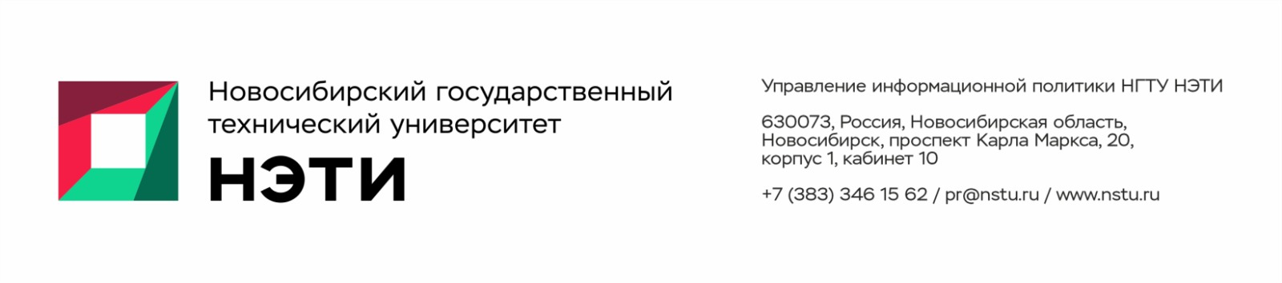

28 октября 2026 года
Пресс-релиз

Научный коллектив НГТУ НЭТИ разрабатывает полигон для исследования гибридных накопителей электрической энергии
Ученые Новосибирского государственного технического университета НЭТИ разрабатывают испытательный полигон для изучения гибридных систем накопления энергии. Проект направлен на подготовку кадров и ускоренное внедрение новых технологий в энергетический комплекс. Работа ведется в рамках программы «Приоритет-2030».
Университет располагает уникальным учебным комплексом — электродинамической моделью энергосистемы (ЭДМ). Модель с высокой точностью воспроизводит в уменьшенном масштабе процессы реальных электроэнергетических систем. В рамках проекта ученые вуза усовершенствуют ЭДМ, дополнив комплекс интеллектуальными блоками накопления энергии. Это позволит исследовать влияние систем накопления энергии (СНЭ) на устойчивость энергосистем и создать уникальный образовательный курс для подготовки специалистов.
«Мы нашли способ применить разработанный нами многофункциональный сетевой преобразователь напряжения в электродинамической модели для создания востребованного образовательного продукта. Испытательный полигон позволит студентам и сотрудникам предприятий освоить применение систем накопления электрической энергии для решения реальных практических и бизнес-задач», — рассказал доцент кафедры электроники и электротехники факультета радиотехники и электроники НГТУ НЭТИ Иван Александров.
Ключевым этапом проекта станет интеграция в физическую модель многофункционального сетевого преобразователя. На следующем этапе преобразователь будет дополнен суперконденсатором. Это решение позволит исследовать передовые алгоритмы управления для быстродействующих гибридных СНЭ и внедрять их в учебный и производственный процессы.
Интеграция многофункционального преобразователя в ЭДМ должна завершиться до лета 2027 года. Различные исследовательские гипотезы до их апробации на реальных промышленных объектах можно будет тестировать на испытательном полигоне. Он станет инновационной площадкой, где студенты, ученые, индустриальные партнеры смогут проходить обучение и решать актуальные прикладные задачи.
Для СМИ: пресс-секретарь НГТУ НЭТИ Елена Танажко, +7 913-398-50-49 _________________________________________________________________________
 Яндекс.Дзен   ВКонтакте |  MAX   Фото и видео |  Новости   Пресс-релизы

